Melléklet a 13/2017.(XII.29.) önkormányzati rendelethez

Településképi jelentőségű meghatározó területek

1.1 Településképi szempontból meghatározó eltérő karakterű területek

A |  | B | C | D
 |  | Jele | Megnevezése | Lehatárolása
I. | Településközponti területek |  |  | TÉRKÉP MELLÉKLET SZERINT
II | Lakóterületek |  |  | TÉRKÉP MELLÉKLET SZERINT
II | II.1. | Hagyományos kertes lakóterület |  | TÉRKÉP MELLÉKLET SZERINT
II | II.2. | Kolónia |  | TÉRKÉP MELLÉKLET SZERINT
II |  | II.2.1. | Alsó telepi kolónia | TÉRKÉP MELLÉKLET SZERINT
II |  | II.2.2. | Béke telepi kolónia | TÉRKÉP MELLÉKLET SZERINT
II |  | II.2.3. | Új telepi kolónia | TÉRKÉP MELLÉKLET SZERINT
II | II.3. | Telepszerű többszintes lakóterület |  | TÉRKÉP MELLÉKLET SZERINT
II |  | II.3.1. | Petőfi telep | TÉRKÉP MELLÉKLET SZERINT
II |  | II.3.2. | Blaha Béla telep | TÉRKÉP MELLÉKLET SZERINT
III. | Ipari-gazdasági terület |  |  | TÉRKÉP MELLÉKLET SZERINT
III. | III.1. | Grafol Plast Kft. |  | TÉRKÉP MELLÉKLET SZERINT
III. | III.2. | Vasútállomás, szennyvíztelep területe |  | TÉRKÉP MELLÉKLET SZERINT
 | III.3. | Mocsolyás völgyi bányaüzem |  | TÉRKÉP MELLÉKLET SZERINT
IV. | Különleges zöldterületi intézményterületek |  |  | TÉRKÉP MELLÉKLET SZERINT
IV. | IV.1-2. | Sportpálya - Rendezvénytér |  | TÉRKÉP MELLÉKLET SZERINT
IV. | IV.2. | Temetők |  | TÉRKÉP MELLÉKLET SZERINT
V. | Belterületi erdős, fás területek |  |  | TÉRKÉP MELLÉKLET SZERINT
VI. | Különleges energiaellátást szolgáló területek |  |  | TÉRKÉP MELLÉKLET SZERINT

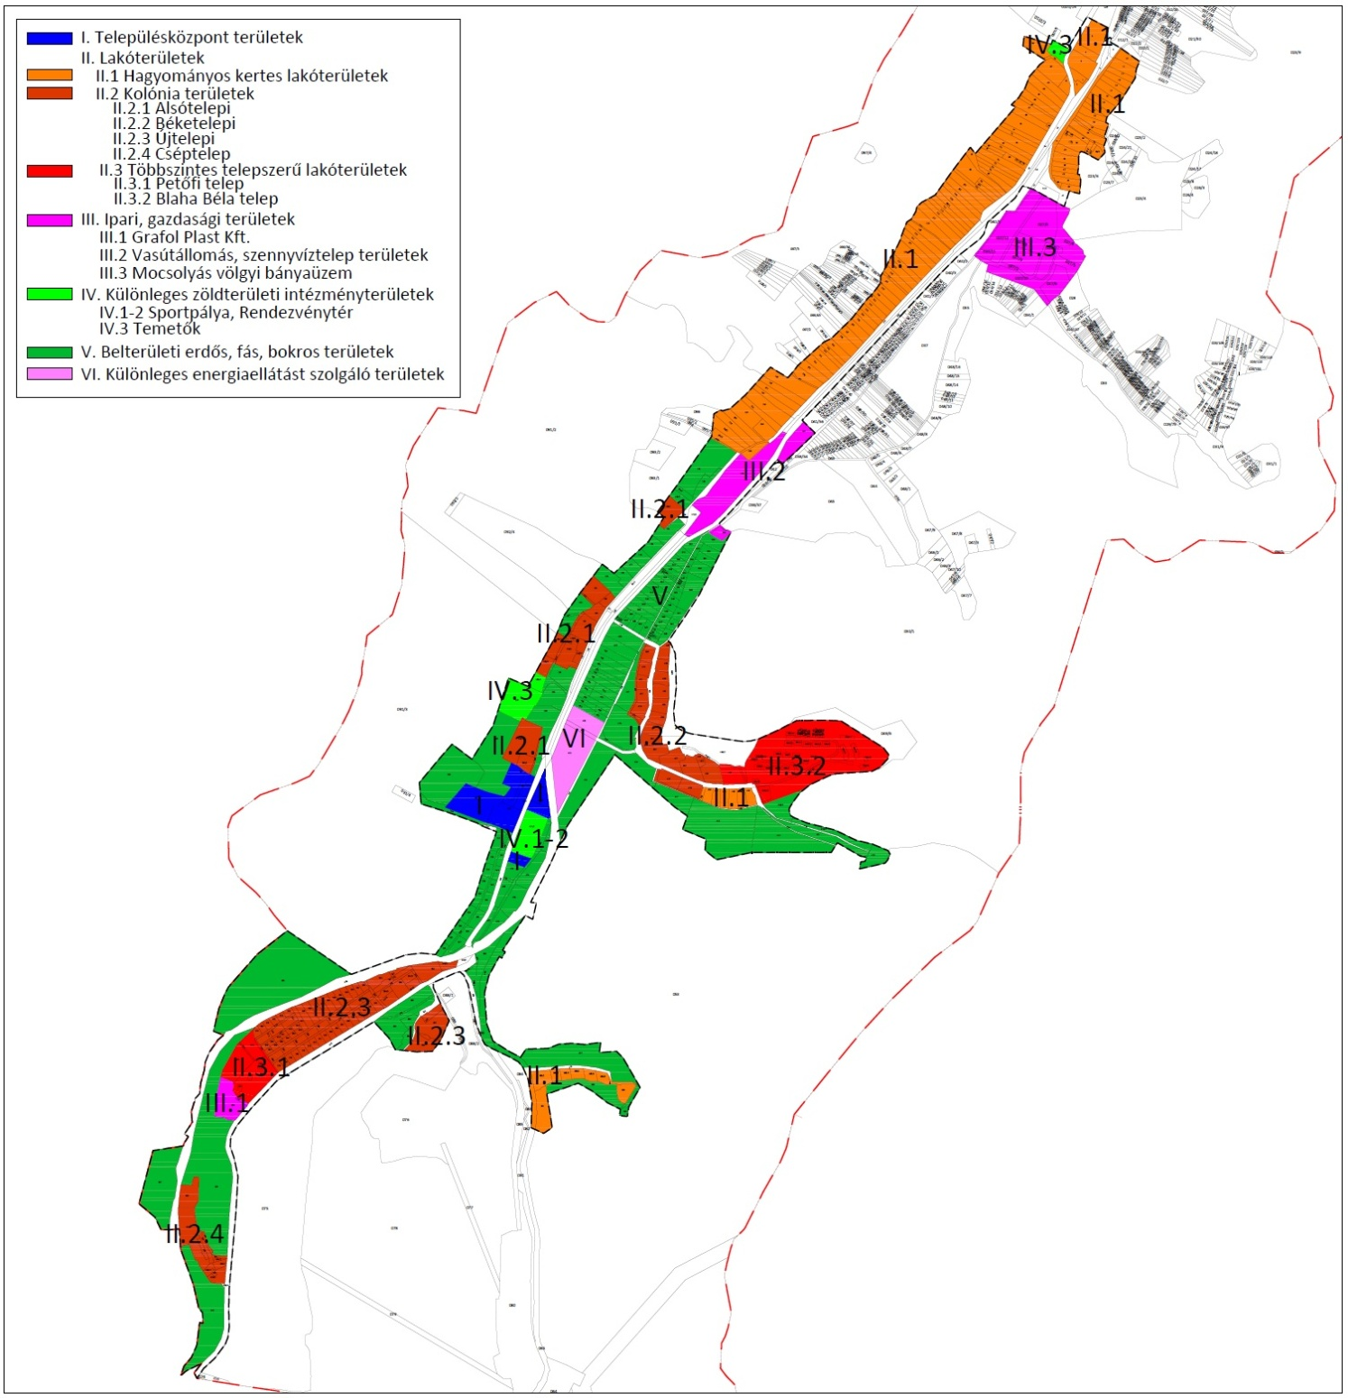
- Melléklet 1. ábra: Településképi jelentőségű meghatározó eltérő karakterű területek elhelyezkedésének térképvázlata

1.2 Településképi jelentőségű meghatározó településközponti területek és lakóterületek

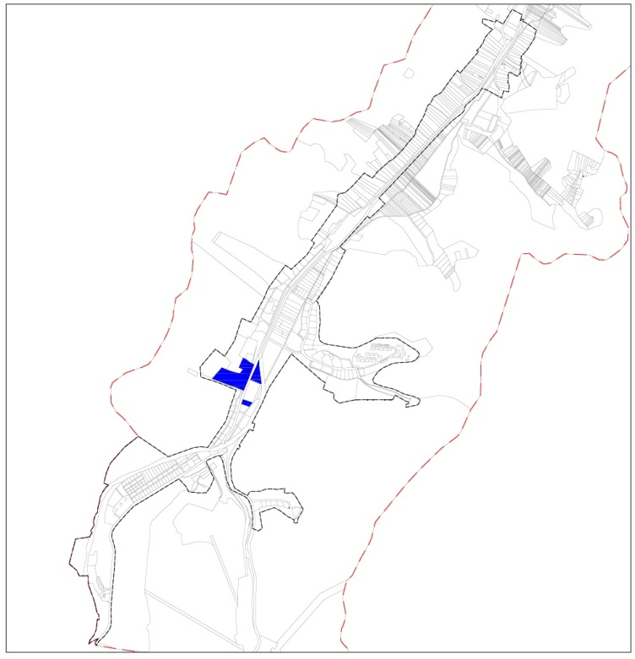 | 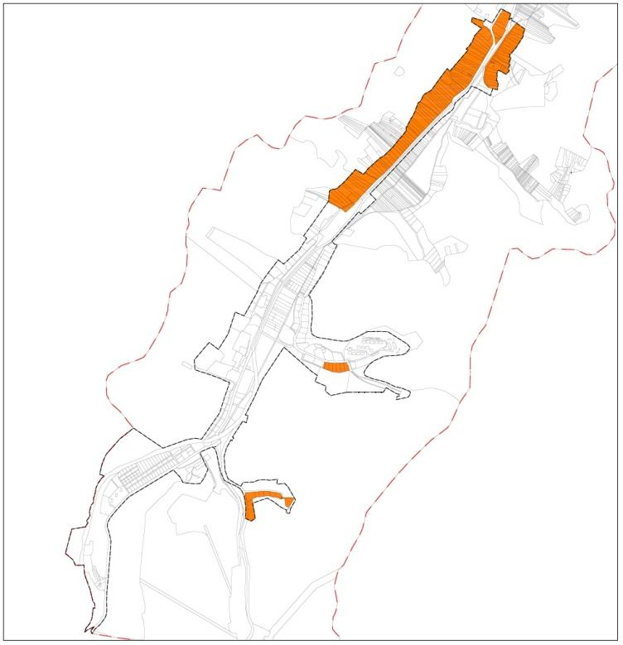
- tELEPÜLÉSközponti területek | II.1. Hagyományos kertes lakóterület
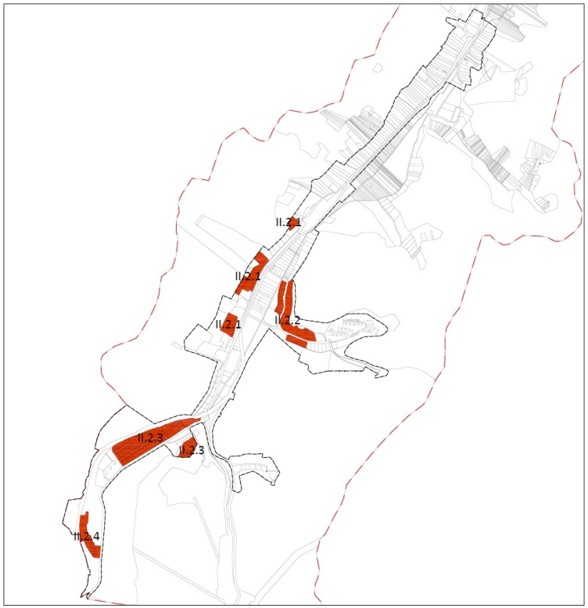 | 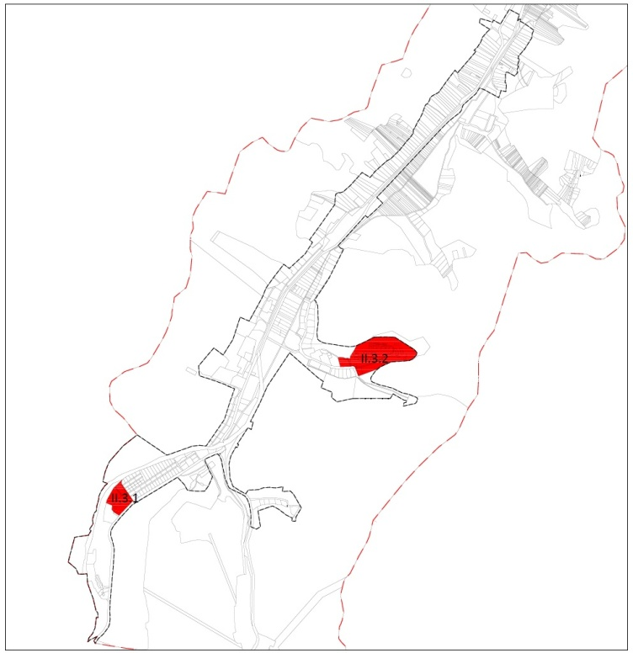
II.2. Kolónia | II.3. Telepszerű többszintes lakóterület

- Melléklet 2. ábra: Településképi jelentőségű meghatározó településközponti területek és lakóterületek elhelyezkedésének térképvázlatai

1.3 Településképi jelentőségű meghatározó ipari-gazdasági területek, különleges zöldterületi intézményterülete, belterületi erdős, fás területek és különleges energiaellátást szolgáló területek

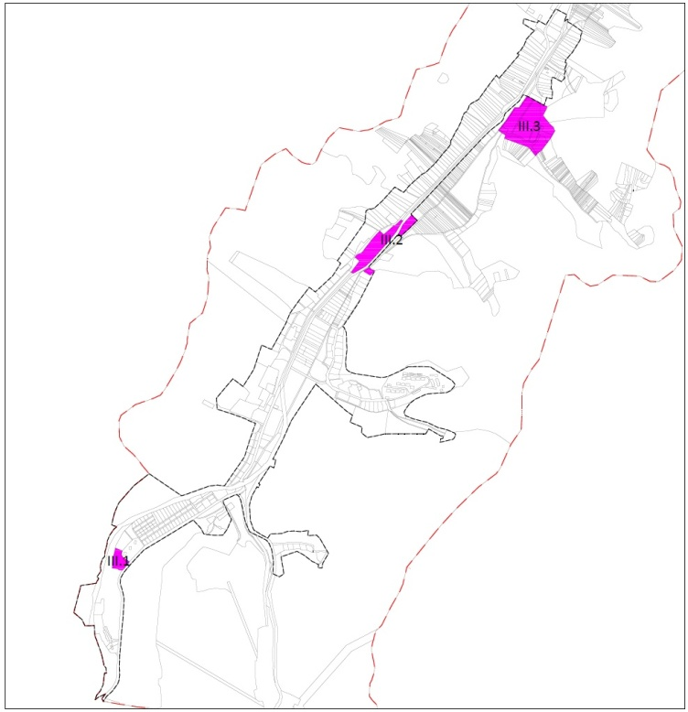 | 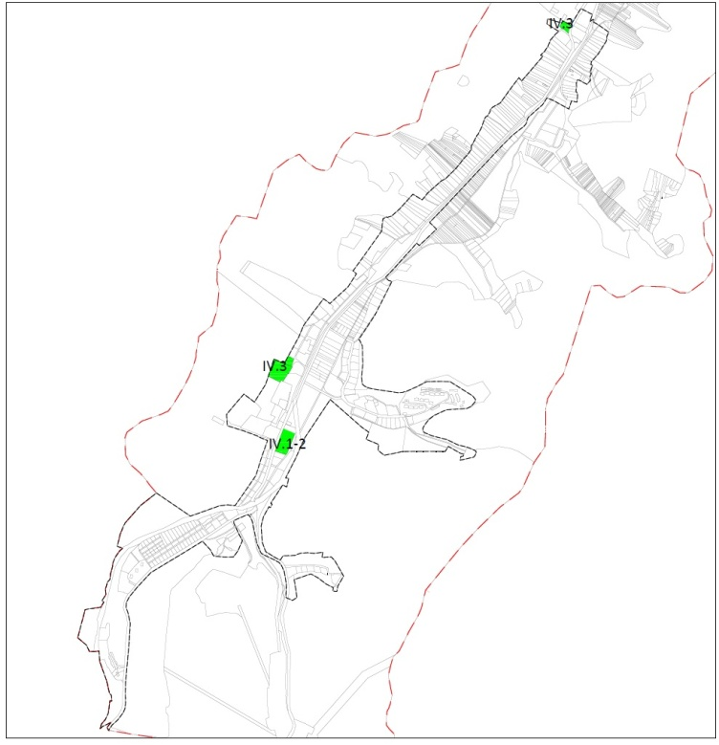
- Ipari-gazdasági területek | - Különleges zöldterületi intézményterületek
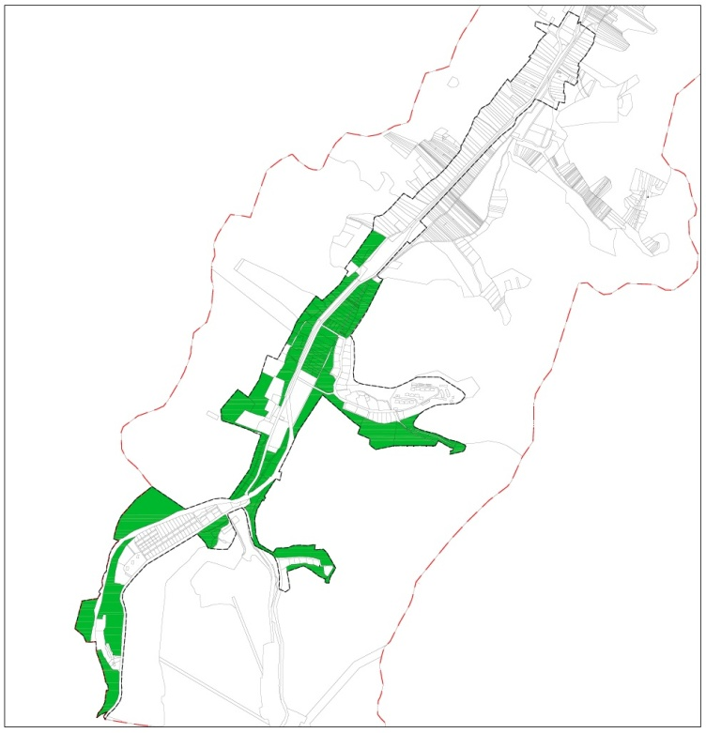 | 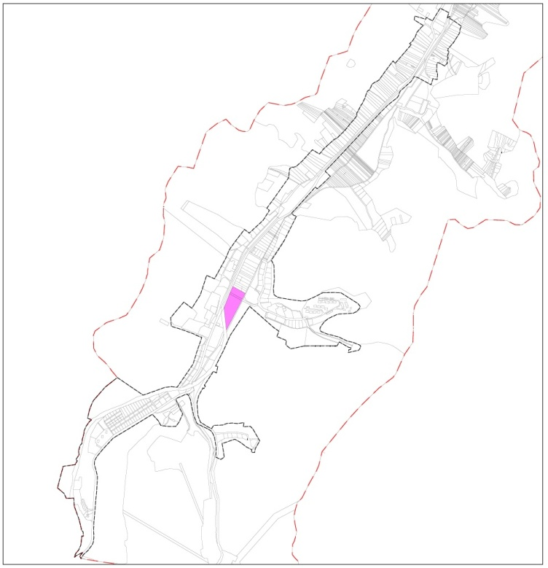
- Belterületi erdős, fás területek | - Különleges energiaellátást szolgáló terület

- Melléklet 3. ábra: Településképi jelentőségű meghatározó ipari-gazdasági területek, különleges zöldterületi intézményterülete, belterületi erdős, fás területek és különleges energiaellátást szolgáló területek elhelyezkedésének térképvázlatai

